Выполнила: Красоткина Лиза.298 группа

**Отчет по практической работе №17**

**По теме: «Создание отображений фронтенда»**

**Цель работы:** реализовать необходимые формы и логику работы для фронтентда.

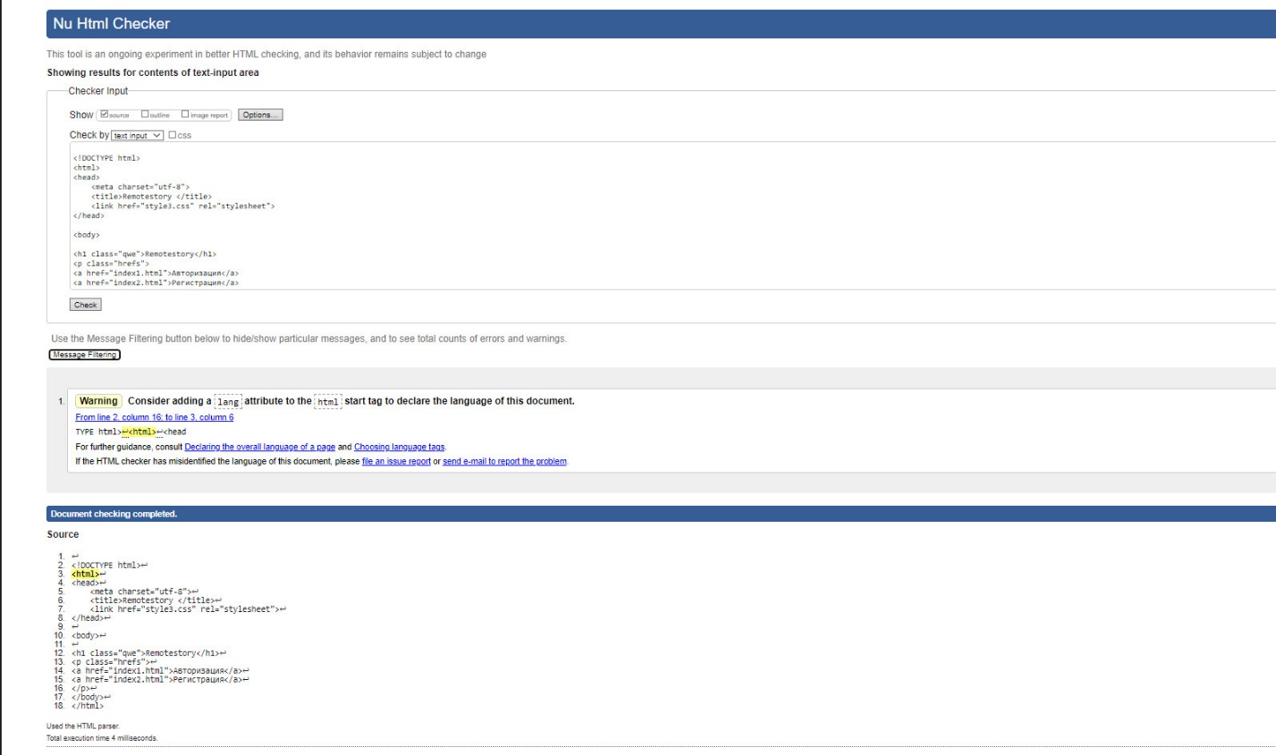Рисунок 1. Главная страница

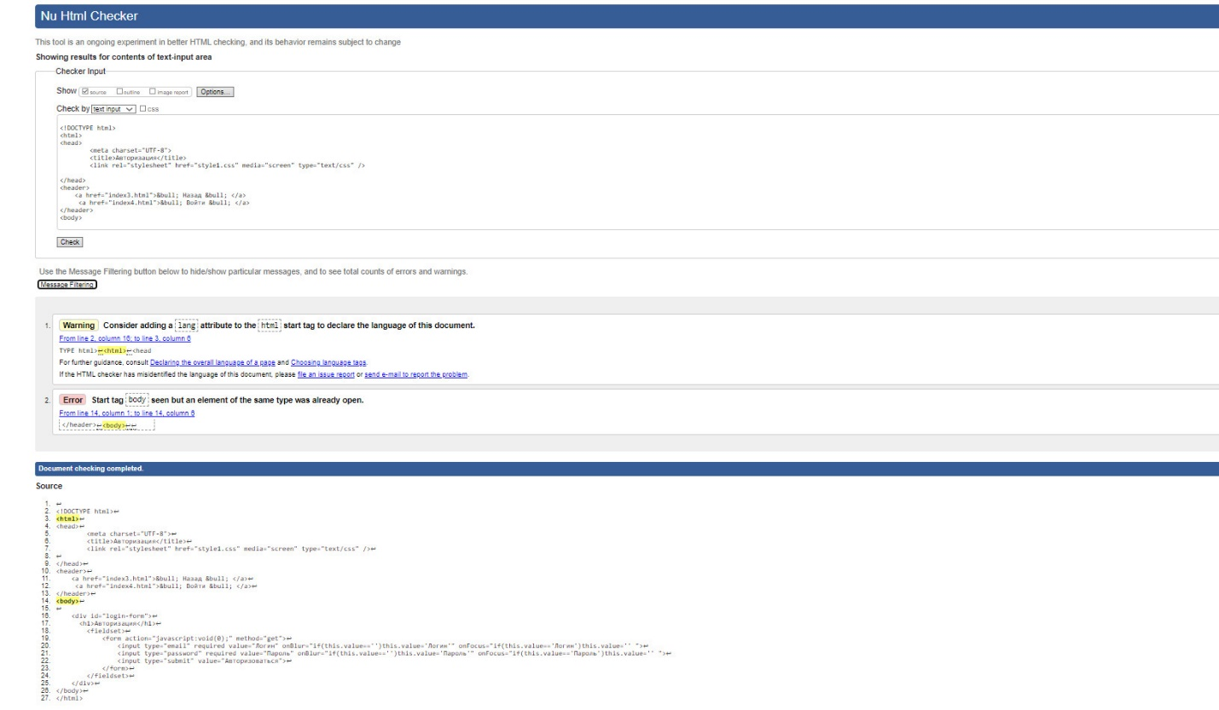

Рисунок 2. Авторизация

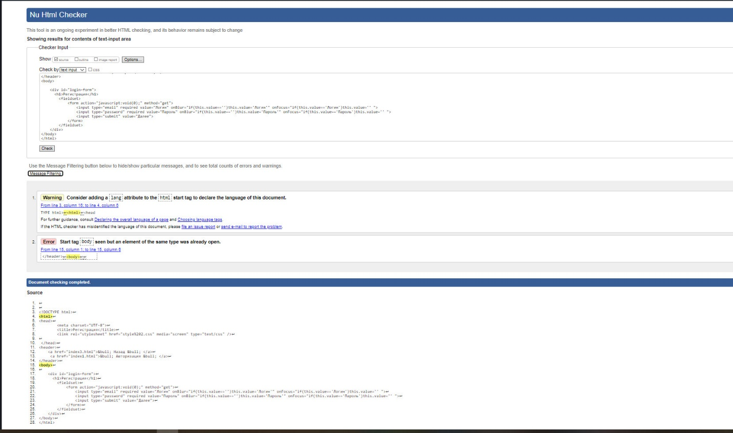

Рисунок 3.Регистрация

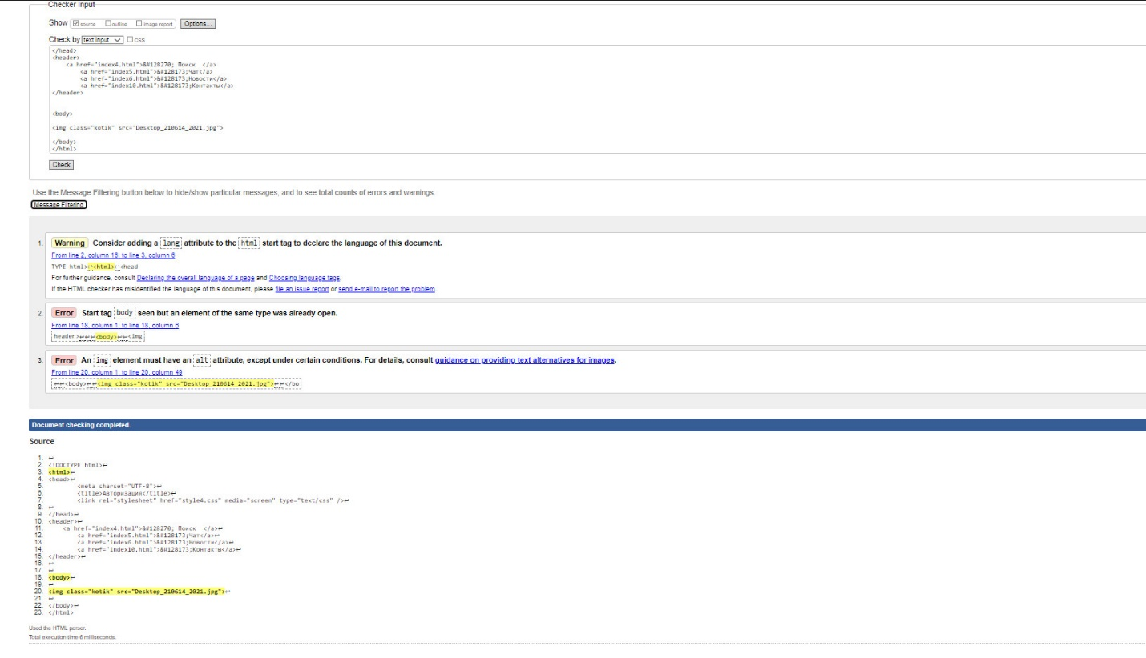

Рисунок 4. Поиск,чат,контакты,новости

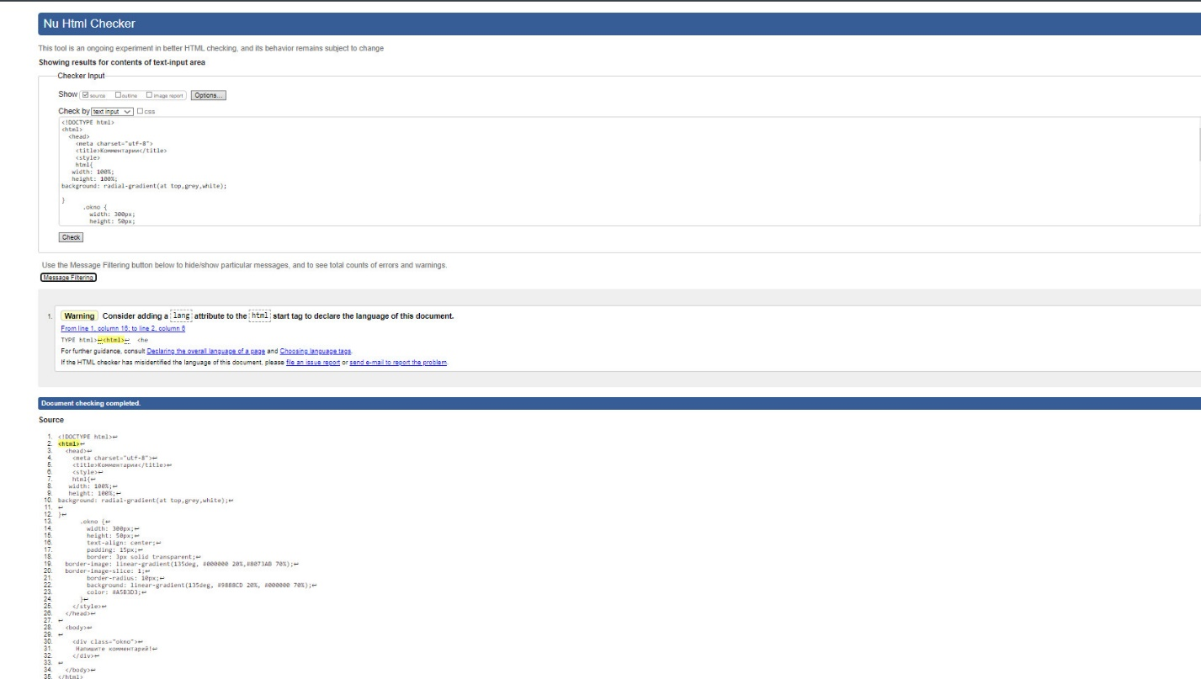

Рисунок 5. Комментарии

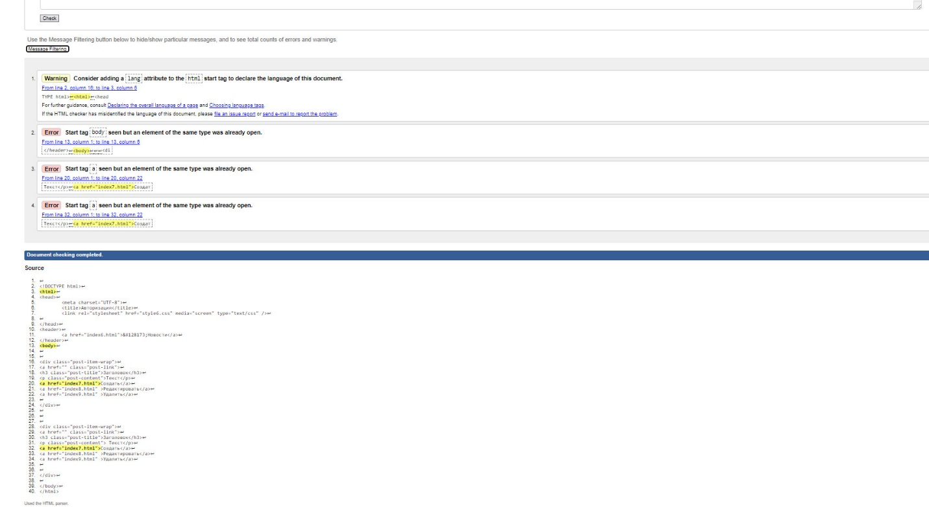

Рисунок 6. Новости

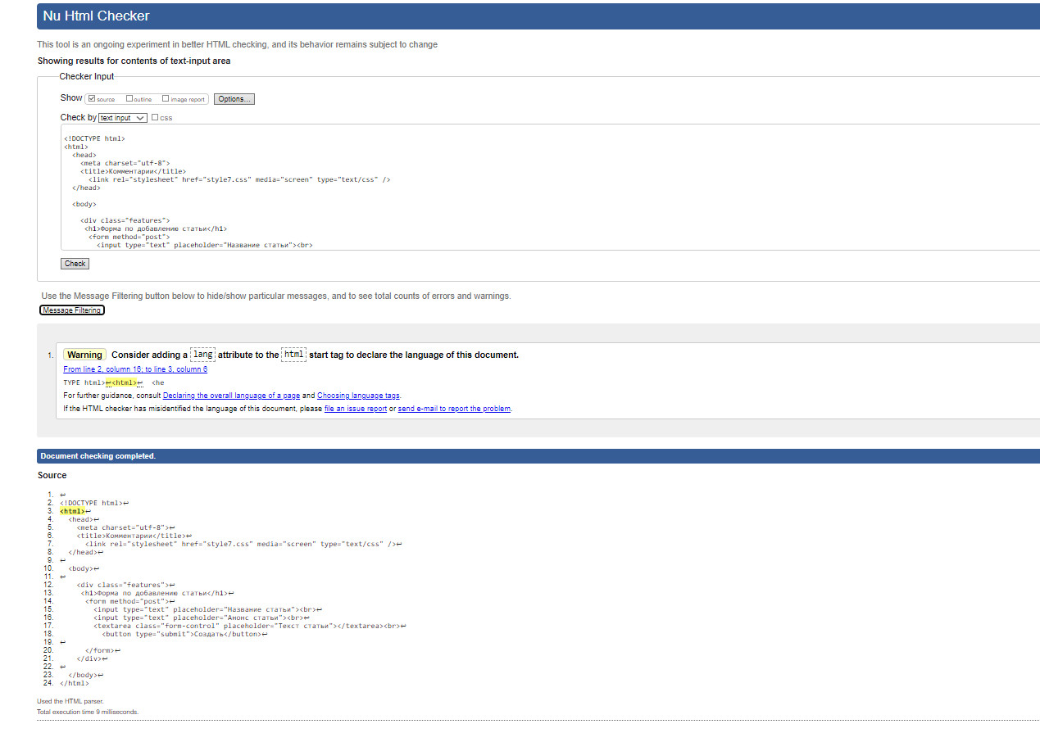

Рисунок 7. Создание статьи

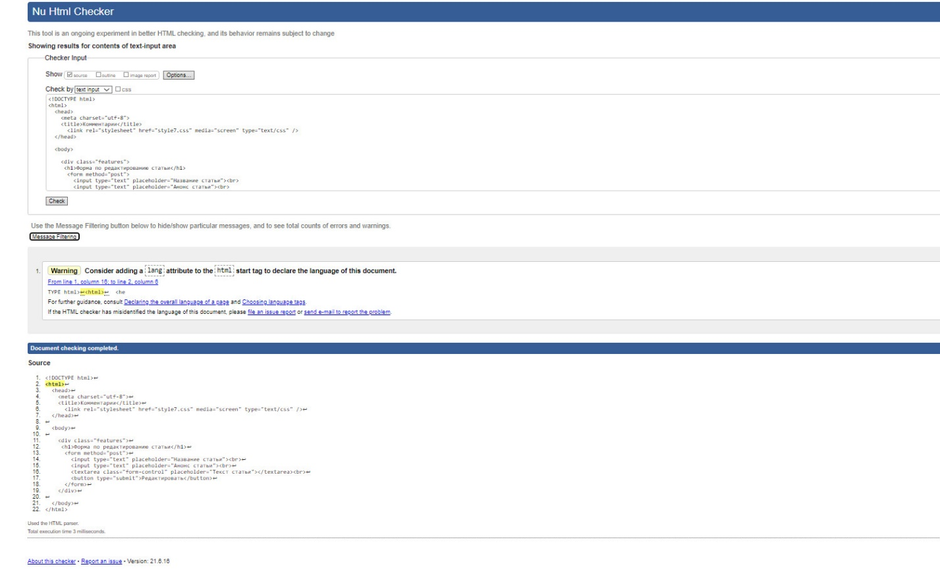

Рисунок 8. Редактирование статьи

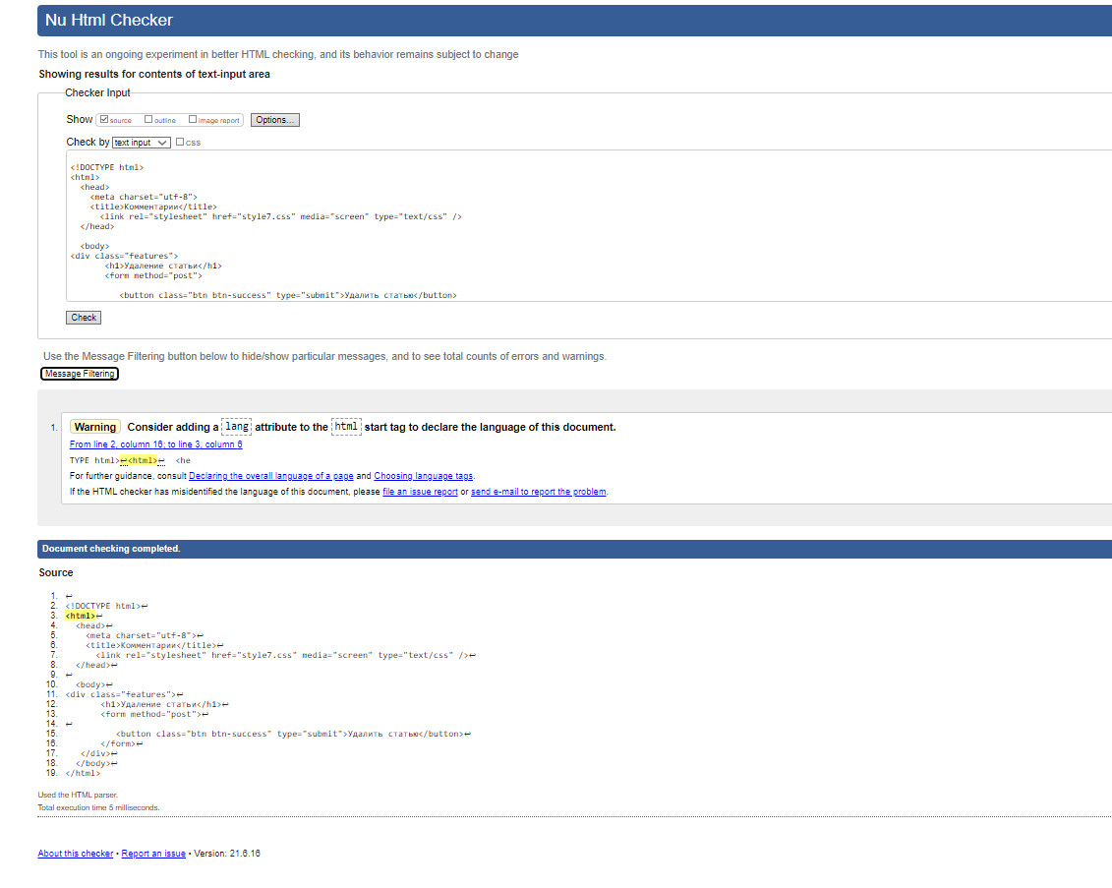

Рисунок 9. Удаление статьи

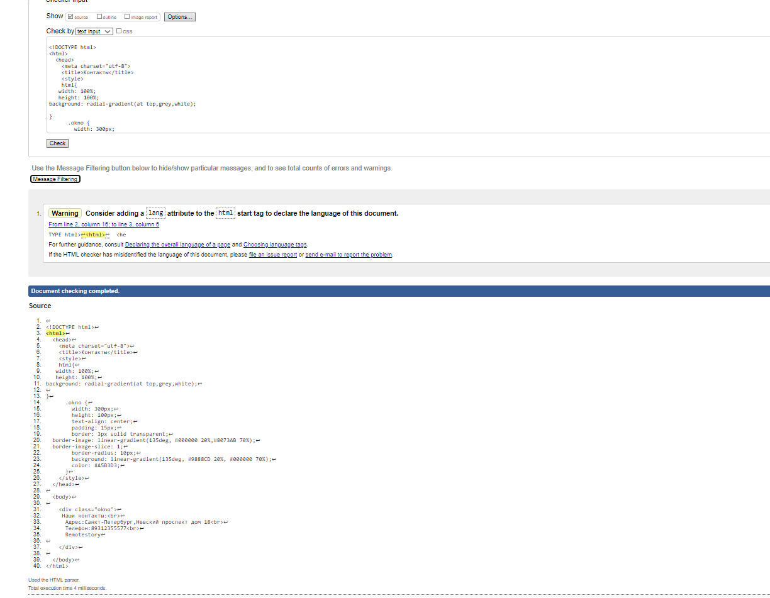

Рисунок 10. Контакты

Вывод: Благодаря этой работе проверила сайт на валидацию